RH-32 — Ce qui suivra le calque
Fiche d'exercice Magpie · Lot A — Découverte des composants natifs
Thématique | RH2 · Organisation du document Rhino
Référence au référentiel | REF-014, REF-015, REF-143
Compétence visée | Prévoir quels objets suivront un changement de calque, selon que leur couleur est héritée ou forcée.
Case Bloom (révisée) | Analyser × conceptuelle
Niveau | Débutant
Durée cible | 12 minutes
Prérequis | RH-07
Mode de validation | SingleValue — tolérance 0
Solution de référence | 6 composants
Version | v0.5-260902 — Ind. C — 01/09/2026
Conception | magpie-conception-exercices v2.3

SUJET
Compétence visée
Prévoir quels objets suivront un changement de calque, selon que leur couleur est héritée ou forcée.
Contexte
Changer la couleur d'un calque doit changer celle de ses objets. Ceux dont la couleur a été forcée à la main ne bougeront pas, et le plan ressort en deux teintes.
Énoncé
L'inventaire donne la couleur de vingt objets : « ParCalque » ou une couleur propre. Le calque va changer de couleur. Donnez le nombre d'objets qui suivront.

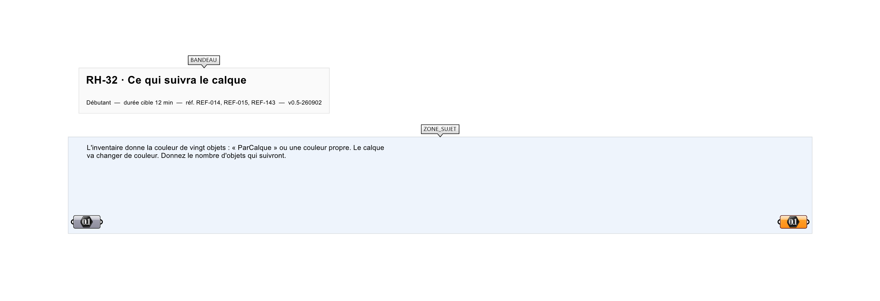
Le canvas à l'ouverture de RH-32_sujet.gh : les données fournies et le paramètre REPONSE.
Ce qui vous est fourni
L'inventaire des couleurs des vingt objets.
Ce qui est attendu
13 objets suivront le calque.
Branchez votre résultat sur le paramètre REPONSE. La correction compare cette sortie en mode SingleValue.
La consigne ne nomme aucun composant, et c'est délibéré : nommer l'outil reviendrait à donner la réponse. Ce lot n'autorise que des composants natifs de Grasshopper pour Rhino 8 — aucun plugin tiers n'est nécessaire.
Barème
1 point si le compte est exact.

CORRIGÉ
À ne consulter qu'après avoir cherché. Dans le fichier RH-32_complet.gh, le corrigé occupe la zone basse du canvas. Il ne produit rien tant que l'interrupteur AFFICHER LE CORRIGÉ n'est pas basculé sur vrai : positionnez-le sur faux pour faire disparaître le résultat.

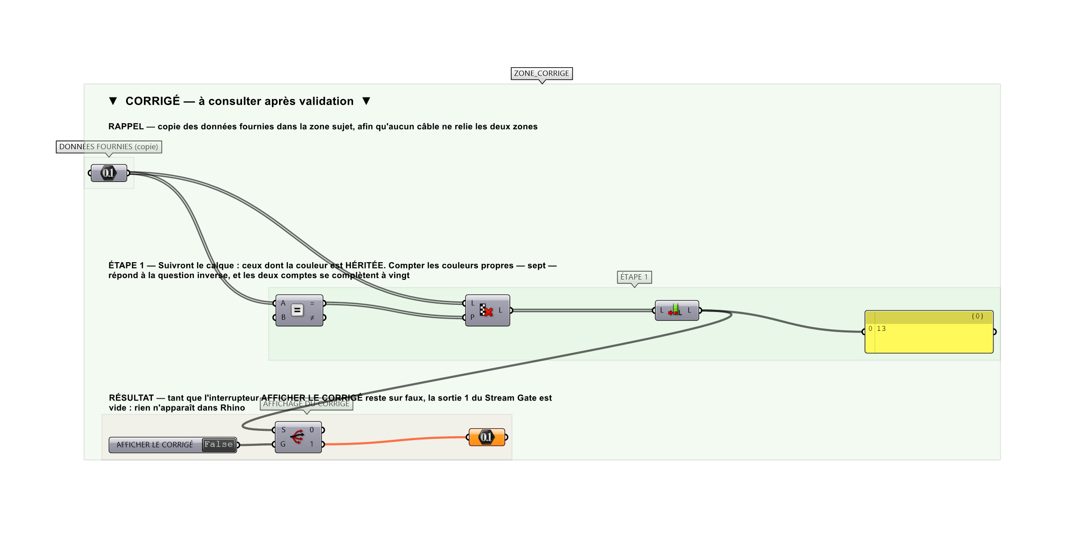
La zone corrigé. Elle est autonome : les données fournies y sont recopiées, aucun câble ne la relie à la zone sujet.
Marche à suivre
Étape 1. Tester l'égalité de la couleur à « ParCalque ».
Étape 2. Compter les vrais.
L'erreur attendue
C'est l'erreur qu'il faut guetter, parce qu'elle est diagnostique : elle dit ce que l'apprenant a mal compris, là où un simple « faux » ne dirait rien.
Compter les couleurs PROPRES — sept — en croyant répondre à la question. Ce sont justement celles qui ne suivront pas : l'inventaire se lit dans le sens de la question, et les deux comptes se complètent à vingt.

Pièges fréquents
• Compter les couleurs forcées.
• Confondre la couleur d'affichage et la couleur d'impression.
Composants de la solution de référence
Data, Equality, Cull Pattern, List Length, Panel
Cette liste figure sur la fiche formateur uniquement : elle ne doit pas être remise à l'apprenant avant qu'il ait cherché.
Pourquoi ce jeu de données
Vingt objets, treize hérités et sept forcés en quatre couleurs différentes. Ni la majorité écrasante ni la moitié : les deux réponses sont distinctes, et aucune ne se devine.
Limite de la correction automatique
La couleur n'est qu'une des propriétés héritées. Type de ligne, épaisseur d'impression et matériau suivent la même logique et peuvent être forcés séparément : un objet peut suivre son calque en couleur et pas en matériau.

Pour aller plus loin
• Donner le nombre d'objets à repasser en ParCalque.
• Compter les couleurs propres distinctes.
Fichiers de cet exercice
• RH-32_sujet.gh — énoncé et données de départ, sans le corrigé
• RH-32_complet.gh — énoncé et corrigé, ce dernier commandé par l'interrupteur
• RH-32.json — descripteur pour le plugin Magpie
• RH-32_fiche.docx — la présente fiche
• RH-32_fiche_sujet.docx — la fiche sans le corrigé, pour l'apprenant

